Ministerio de Educación

Dirección General de Educación Particular

Centro Educativo Bellas Luces

12 ° grado comercio

Profesor: Jalicher Goncalves

Asignatura: Ética y moral

**El deber**

La realidad nos habla de muchas maneras, y el deber es uno de sus lenguajes fundamentales.

Objetivos: comprender la diferencia entre derechos y deberes y adoptar un comportamiento adecuado en diferentes entornos

Instrucciones: debe realizar la asignación que estará al final del documento, se hará en el cuaderno, para la corrección, debe tomar fotos de su cuaderno debidamente identificado donde realiza la asignación, con su nombre, asignatura y grado. Estas imágenes deben ser enviadas al correo [jalicher.019@gmail.com](mailto:jalicher.019@gmail.com). Su letra debe estar legible y su cuaderno bien ordenado recuerde que al retornar a clases debe tener en físico todas las asignaciones realizadas en casa.

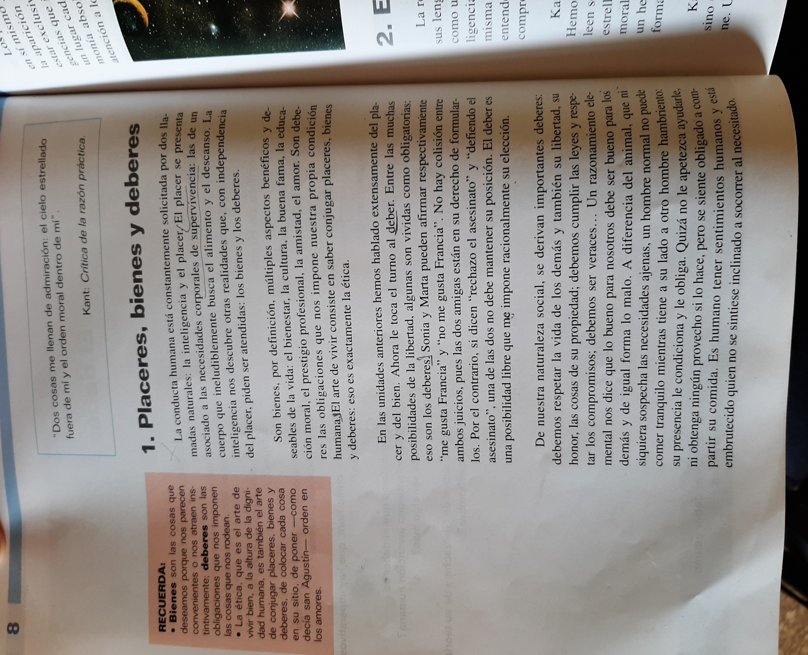

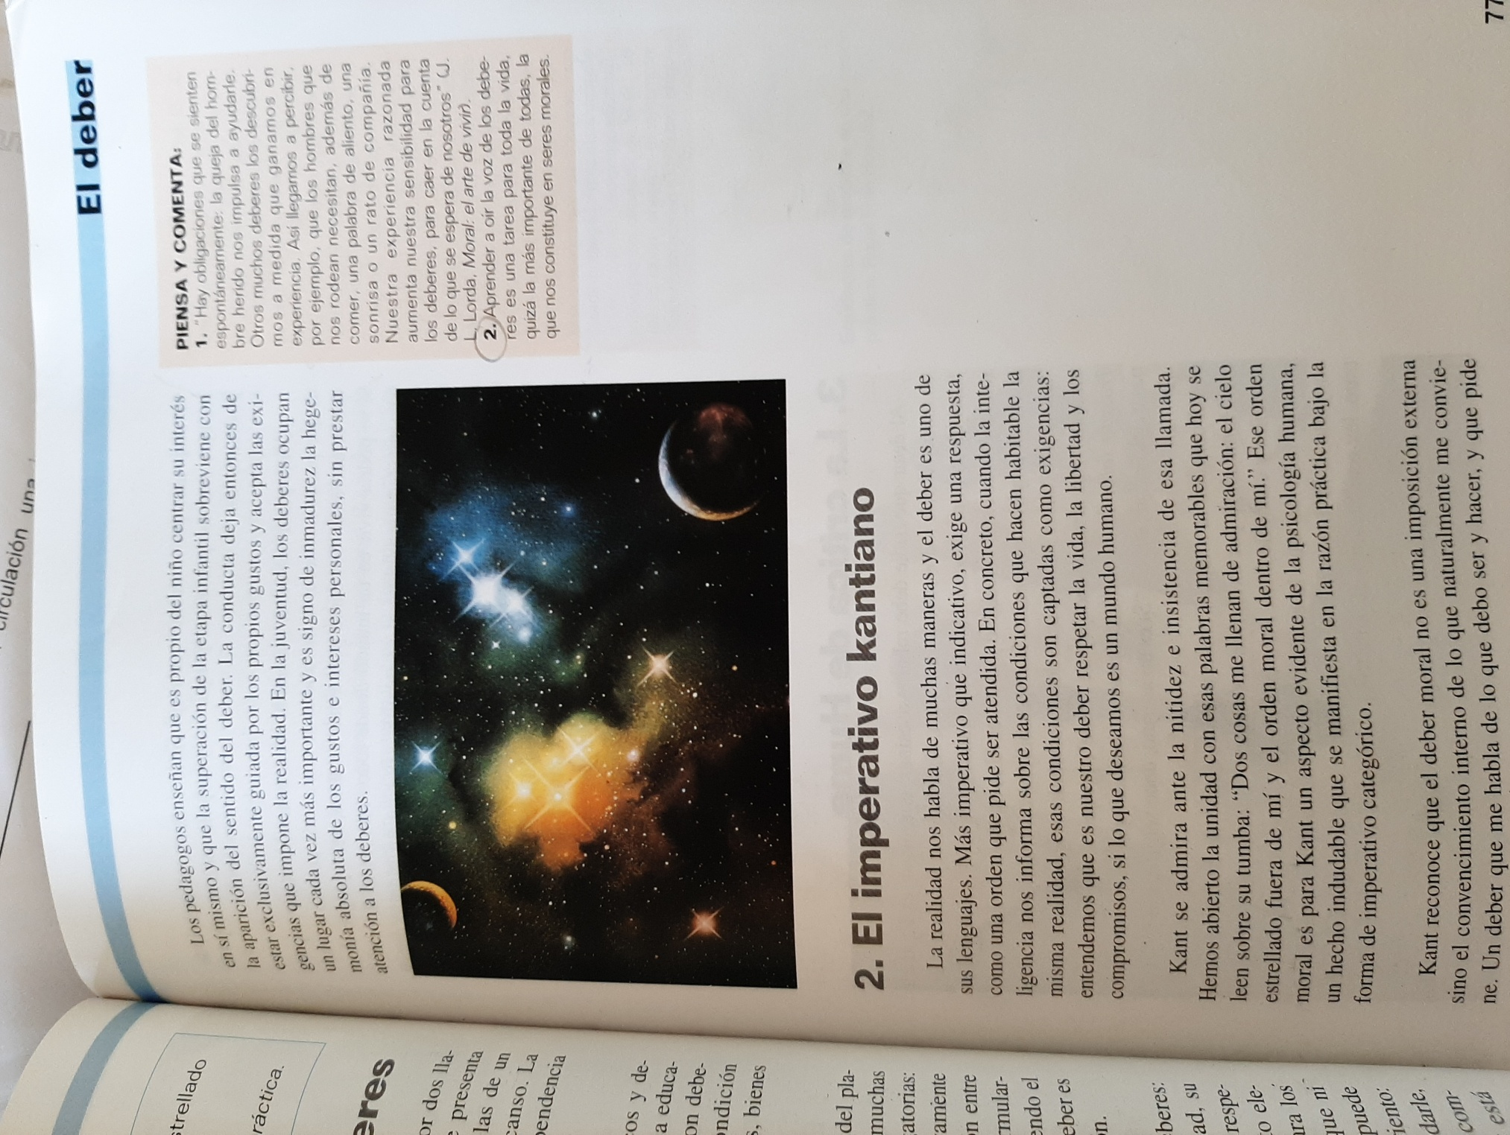

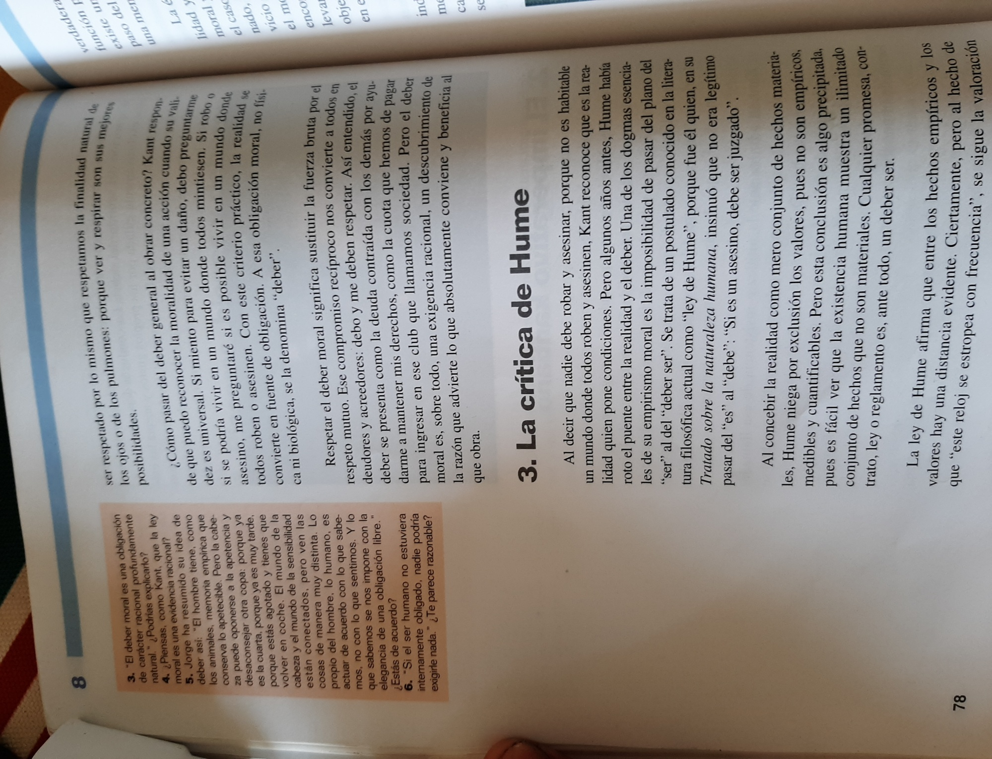

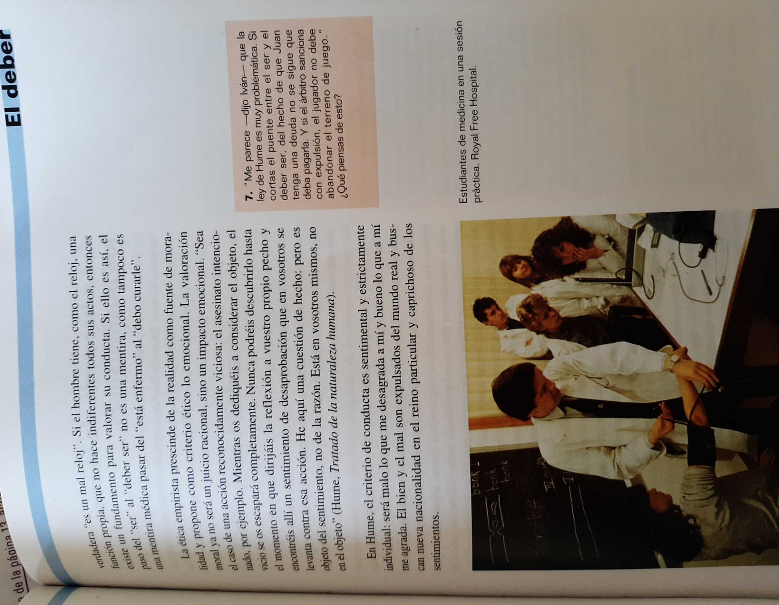

**Taller (El deber)**

* Utilizando el material en el documento responda las siguientes preguntas

1. ¿Qué es el placer?
2. ¿Qué son bienes y menciones 4?
3. ¿Diferencia entre el humano y los animales explique su respuesta?
4. ¿Diga cuál es la cita de Kant que aparece en el libro y exprese lo que usted entiende al respecto?
5. ¿explique que quiere decir Hume en su crítica?

* Buscar en la biblia Santiago 4: 13, 14, 15, 16, 17.

Escribir los versículos en el cuaderno y con sus propias palabras explicar lo que nos quiere decir la escritura en 6 o más líneas del cuaderno